Narva lahing (1944), loovtöö tekstiosa.
Link testile Kahootis:
https://play.kahoot.it/#/?quizId=954763b5-cf44-4ca8-a270-7fd7877f5617
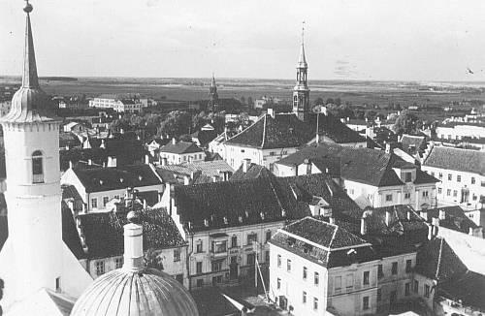
- Narva linn (1)

Narva lahing on suur lahing teises maailmasõjas, mis toimus Nõukogude Liidu ja Natsi-Saksamaa vahel Kirde-Eestis. Lahing toimus 2.02.1944 kuni 25.07.1944. Lahingu mõte oli ümber piirata Saksa 18. armee Eestis ning okupeerida Narva ja Vaivara vald. Lahingus osalesid Saksa poolel III SS Soomuskorpus, XXVI Armeekorpus ja XXXXIII Armeekorpus. (Veel osalesid üks Eesti SS Diviis ja kaks Relva SS Grenaderirügementi Saksa poolel). Nõukogude Liitu poolt oli 2. Löögiarmee, 8. Armee, 59. Armee, 4. Eesti Laskurkorpus ja 4. Laskurkorpus. Kokku oli umbes 300,000 sõdurit lahingus, 2,500 kahurit, 100 tanki ja 900 lennukit.

"1944. aasta Saksa armee ei olnud enam võitmatu sõjavägi, mis võitis enamuse lahingutest nagu sõja esimestel aastatel. Eelmise aastaga oli Punaarmee surunud Saksa Keskväegrupi tagasi 400 miili kaugusele Voronežist Kiievisse. Lõunaväegrupp taganes veel 400 miili. Lõunaväegrupp pidi loobuma maadest Doni ja Dnepri jõgede vahel. Ainus suhteliselt staatiline Saksa rinne oli Väegrupp Põhjasektor." (2)

1944. jaanuaril algas suur punaväe pealetung Leningradi ja Novgorodi vabastamiseks. Sel ajal moodustati saksa väegrupp “Narva” kindral Johannes Frießneri all, kel oli kästud hoida Narvat ning Narva sillapead. Narva sillapea oli Saksa sõjaväe kõige suurem mure Narva linnas, mistõttu peeti tähtsaks seda kaitsta ja hävitada, enne kui punavägi jõuab silla vallutada.

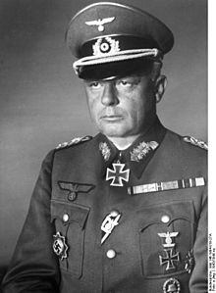
- Johannes Frießner (3)

1. veebruaril algas Vene sõjaväe rünnak Narva suunal, esimesel päeval vallutati Kingisepp, mis sundis Saksa vägesid muutma kaitsepositsioone. Teisel päeval hakkas päris lahing. Punaarmee lõi Narva sillapeade vahele kaitseliini. Lahing oli üldiselt võrdne (strateegiliselt) mõlemal pool, kuni juulini, mil Punaarmee oli murdnud läbi Saksa kaitseliini Valgevenes, mis jättis Baltimaad külgedelt kaitsetuks. See sundis Saksa vägesid Narva all taanduma Tannenbergi liinile, mis asus Sinimägedel. Saksa sõjavägi moodustas ainult ühe kuuendiku Punaarmeest. Lahing kestis 25. juulist kuni 10. augustini, mil SS vägi sundis Nõukogude sõjaväge rünnakut lõpetama.

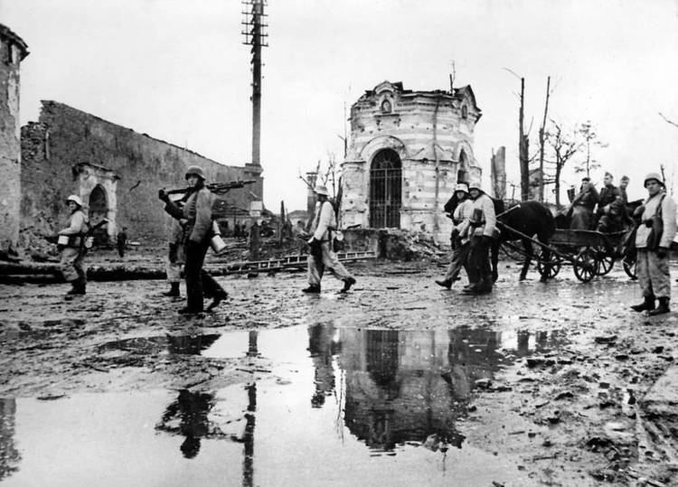
-Saksa sõdurid Narvas pommitamise ajal. (4)

Lahingu järel oli suur osa Narva kaunist barokkstiilis vanalinnast kadunud. Nõukogude õhurünnakud hävitasid linna hooned ja ajaloolise arhitektuuri. Vaid kolm ehitist (raekoda ja kaks elamut) ning Hermanni kindlus on tänaseks taastatud. Barokk on ehitusstiil, mis oli iseloomulik arhitektuurile 16-18. sajandil (näiteks Kadrioru loss Tallinnas on barokkstiilis). Narvas oli see stiil segu rootsi ja vene barokist, sest Narva vanalinn ehitati Rootsi Kuningriigi ning Vene Impeeriumi valitsemisajal. Suur osa nendest ehitistest hävitati märtsipommitamise ajal 1944. aastal. Peamised lahingud peeti aga Narva linnast väljaspool.

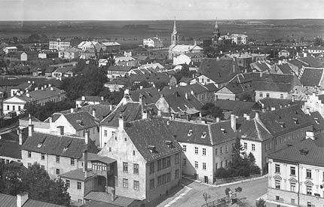
- Narva Barokk enne hävingud. (5)

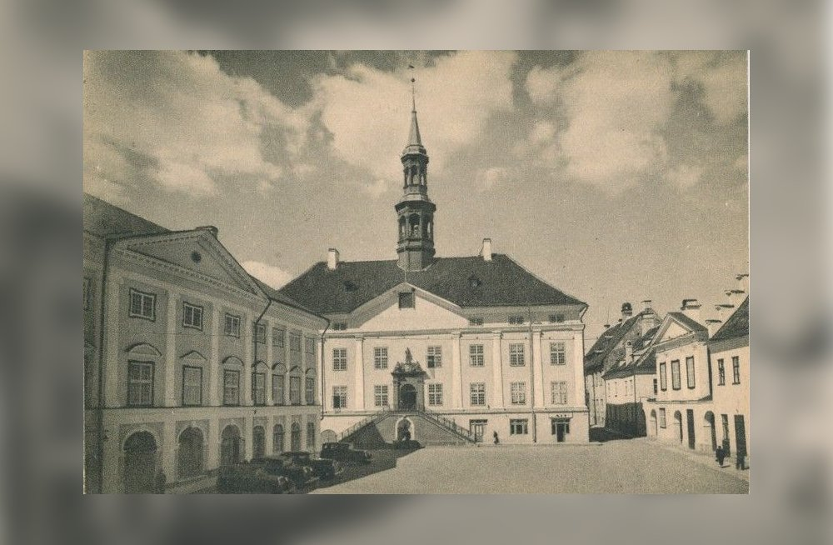
- Narva raekoda, vähestest taastatud ehitistest. Renoveeriti 1960–1963. (6)

Kasutatud allikad:

http://www.lotman.ee/blogi/eesti-linn-narva (24.05.2018) (1)

https://weaponsandwarfare.com/2015/09/01/the-battle-of-narva-1944-part-i/
https://weaponsandwarfare.com/2015/09/01/the-battle-of-narva-1944-part-ii/
(24.05.2018) (2)

https://en.wikipedia.org/wiki/Johannes_Frie%C3%9Fner (Vikipeedia 17.05.2018) (3)

https://alchetron.com/Battle-of-Narva-(1944) (24.05.2018) (4)

http://www.estonica.org/en/The_baroque_city_centre_of_Narva_1924 (24.05.2018) (5)

http://forte.delfi.ee/news/juskegaavastamas/jaak-juskega-kadunud-eestit-avastamas-
4-narva-raekoja-plats-laanemere-barokkparl?id=74380659 (24.05.2018) (6)

https://et.wikipedia.org/wiki/Narva_lahing_(1944) (16.05.2018)

http://www.histrodamus.ee/?event=Show_main_layers&layer_id=140&lang=est (16.05.2018)

(barokk)http://www.estonica.org/et/Teises_maailmas%C3%B5jas_h%C3%A4vinud_Eesti_arhitektuurip%C3%A4rand/ (23.05.2018)

